**IDENTIFIKASI KOMPONEN KIMIA EKSTRAK ETANOL**

**PUTRI MALU (*Mimosa pudica* L.) SECARA SPEKTROFOTOMETRI**

**ULTRAVIOLET-VISIBLE DAN INFRA MERAH**

**A.FEBRI ADYAKSA JASMAN, Syarifuddin KA, Rizky Indah Pratiwi**

**FAKULTAS MATEMATIKA DAN ILMU PENGETAHUAN ALAM, UNIVERSITAS PANCASAKTI**

# ABSTRAK

A.FEBRI ADYAKSA JASMAN. Identifikasi Komponen Kimia Ekstrak Etanol Putri Malu (*Mimosa Pudica* L) Secara Spektrofotometri Ultraviolet-Visible dan Infra Merah**(**Dibimbing Oleh Syarifuddin KA dan Rizky Indah Pertiwi).

Obat tradisional adalah bahan atau ramuan bahanyang secara turun temurun telah digunakan untuk pengobatan. Salah satu obat tradisional yang digunakan oleh masyarakat adalah putri malu (*Mimosa pudica* L.). Penelitian ini bertujuan untuk mengetahui komponen kimia yang terdapat dalam ekstrak etanol putri malu (*Mimosa pudica* L.) secara spektrofotometri ultraviolet-visible dan infra merah. Tanaman putri malu diekstraksi dengan metode maserasi dengan menggunakan pelarut etanol 70%, hasil esktraksi ditambah H2O kemudian diasamkan dengan HCl (pH 3) lalu diekstraksi dengan kloroform dan dipisahkan dari lapisan H2O, selanjutnya lapisan H2O ditambahkan NH4OH (pH 8) lalu dipisahkan dari sisa lapisan H2O hingga diperoleh ekstrak kloroform yang selanjutnya dianalisis secara kromatografi lapis tipis dan diidentifikasi secara spektrofotometri ultraviolet-visible dan infra merah. Hasil penelitian ini menunjukkan bahwa fraksi 3 memiliki komponen kimia N-H, C-H, C=O, dan C-H aromatik.

**Kata kunci : Putri Malu, UV-Vis, IR**

# ABSTRACT

A.FEBRI ADYAKSA JASMAN. Identification Chemical Components of Shy Daugther Ethanol Extract (Mimosa pudica L) By Ultraviolet-Visible and Infrared spectrophotometry **(Supervised by : Syarifuddin dan Rizky Indah Pertiwi).**

Traditional medicine is an ingredient or ingredients that have historically been used for treatment. One of the traditional medicines used by society is shy daughter (Mimosa pudica L.).This study aims to determine the chemical components of shy daughter ethanol extract (*Mimosa pudica* L.) by ultraviolet-visible and infrared spectrophotometry. Plants shy daughter was extracted by maceration method, the extraction plus H2O acidified with HCl (pH 3) and extracted with chloroform and separated by a layer of H2O, the next layer of H2O was added NH4OH (pH 8) and then separated with the remaining layers of H2O to obtain a chloroform extract hereinafter analyzed by thin layer chromatography and identified Uv-Vis spectrophotometry and Infrared Spectrophotometer. The results showed that the fraction 3 have chemical components: N-H, NO2, C-H, C=O, O-H, and C-H aromatic

**Keywords:Shy Daugther, Uv-Vis, IR**

**Pendahuluan**

Obat tradisional adalah bahan atau ramuan bahan yang berupa bahan tumbuhan, bahan hewan, bahan mineral, sediaan sarian (galenik) atau campuran dari bahan tersebut yang secara turun temurun telah digunakan untuk pengobatan dan dapat diterapkan sesuai dengan norma yang berlaku di masyarakat (BPOM, 2014).

Salah satu obat tradisional yang digunakan masyarakat adalah putri malu (*Mimosa pudica* L.). *Mimosa pudica* adalah tanaman berduri pendek yang cabangnya semakin dekat ke tanah. Tanaman ini tumbuh hingga ketinggian sekitar 0,5 m dan menyebar sampai 0,3 m, batangnya tegak dan berduri, daunnya menyirip dan berwarna hijau pucat serta tertutup jika disentuh. Bunga *Mimosa pudica* berwarna ungu atau merah muda yang bentuknya bulat (Joseph, *et.al.,* 2013).

Ekstrak *Mimosa pudica* telah digunakan sebagai diuretik yang ditunjukkan dalam uji ilmiah, memperbaiki kerusakan ginjal, menurunkan kadar ureum dan kreatinin, memiliki aktivitas antimikroba, sertasebagai antidiabetik (Rini, *et.al*., 2013).

Berdasarkan penelitian sebelumnya senyawa bioktif yang ada dalam *Mimosa pudica* adalah glikosida, karbohidrat, protein, steroid, flavonoid, fenol, mimosin, tirosin, mimosinamin, terpenoid, quinin, saponin, koumarin, dan alkaloid(Azmi, *et.al.,* 2011).

Alkaloid banyak ditemukan dalam tumbuhan dan hewan, alkaloid memiliki nilai tersendiri dalam praktek medis karena memiliki sifat farmakologi dan fisiologi yang menonjol serta berkhasiat untuk memacu sistem saraf, sebagai antimikroba, dan menurunkan tekanan darah (Widi, 2007).

Klasifikasi alkaloidyaitu berdasarkan jenis cincin heterosiklik nitrogen yang merupakan bagian dari struktur molekul dan berdasarkan asal-usul biogenetik. Ada juga yang mengklasifikasikan alkaloid menjadi alkaloid sesungguhnya, protoalkaloid, dan pseudoalkaloid (Lenny, 2006).

Umumnya molekul alkaloid disintesis dalam organisme dengan menggunakan asam amino sebagai prekursor sintesis meskipun ada juga sebagian kecil alkaloid yang disintesis tidak menggunakan asam amino sebagai prekursor, kelompok ini dikenal sebagai pseudoalkaloid. Karakteristik kimiawi alkaloid bersifat basa, hal ini tercermin pada penamaan alkaloid yang berasal dari kata alkali yang berarti bersifat basa. Sifat basa molekul alkaloid disebabkan oleh adanya gugus nitrogen yang bersifat basa melekat pada molekul alkaloid (Usman, 2014).

Senyawa alkaloid diekstrak dari tumbuhan menggunakan beberapa pelarut untuk menghilangkan lemak yang tercampur, kemudian ekstraknya dibasakan dengan larutan NH310% dan Al2O3. Campuran ini selanjutnya dipisahkan secara kromatografi kolom dan diidentifikasi dengan cara penyinaran kromatogram di bawah sinar ultraviolet 254 nm dan 366 nm, serta dengan metoda kimia yang menggunakan pereaksi tertentu, seperti pereaksi dragendorff membentuk endapan jingga-merah. Cara identifikasi lainnya adalah dengan menggunakan spektroskopi inframerah yang memberikan informasi tentang gugus-gugus fungsional dalam suatu senyawa (Widi, 2007).

Spektrofotometri ultraviolet-visible merupakan instrumen yang mengukur rasio dari intensitas dua berkas cahaya di wilayah ultraviolet dan sinar tampak. Teknik ini sederhana, cepat, cukup spesifik dan cocok untuk senyawa dalam jumlah kecil. Hukum dasar yang mengatur analisis spektrofotometri kuantitatif adalah hukum Lambert-Beer (Behara, 2012).

Spektrofotometri ultraviolet-visible menganalisis antara interaksi cahaya dengan materi yang ada dalam bahan di daerah ultraviolet (200-400 nm) dan daerah sinar tampak (400-800 nm) (Adeeyinwo, 2013).

Spektrofotometer infra merah digunakan untuk penentuan struktur, khususnya senyawa organik dan untuk analisis kuantitatif seperti analisis kuantitatif untuk pencemar udara. Daerah radiasi spektrofotometer IR berkisar pada bilangan gelombang 12800-10 cm-1 atau panjang gelombang 0,78-1000 µm. Daerah yang paling banyak digunakan untuk berbagai keperluan adalah 4000-690 cm-1(12-2x1011Hz; 2,5-1,5 µm) (Khopkar, 1990).

Dari latar belakang ini, telah dilakukan penelitian tentang komponen kimia yang terdapat dalam ekstrak etanol putri malu (*Mimosa pudica* L.) pada spektrofotometri ultraviolet-viseble dan infra merah.

# METODE KERJA

**A.Jenis Penelitian**

Jenis penelitian merupakan penelitian eksperimental dengan rancangan eksperimen sederhana.

**B.Waktu dan Tempat Penelitian**

Penelitian dilakukan telah dilakukan pada bulan Januari 2017 di Laboratorium Fitokimia Jurusan Farmasi Politeknik Kesehatan Kementerian Kesehatan Makassar.

**C.Alat yang digunakan**

Alat-alat yang digunakan dalam percobaan ini adalahalat maserasi, batang pengaduk, blinder, botol vial, corong, corong pisah, gelas kimia, labu ukur, pipet mikro, pipet tetes besar, tabung reaksi, timbangan bahan, spektrofotometri infra merah, dan spektrofotometri ultraviolet-visible.

**D.Bahan yang digunakan**

Bahan uji yang digunakan adalah tanaman putri malu. Bahan kimia yang digunakan adalah aquadest, aluminium foil, benzen, etanol 70%, etanol absolut, etil asetat, H2SO4 pekat, kloroform, metanol, n-heksan, pereaksi bouchardat, pereaksi dragendorff, pereaksi hager, pereaksi mayer, pereaksi wagner, dan silika.

**E.Prosedur Kerja**

1. **Pengambilan dan Preparasi Sampel**

Pengambilan sampel dilakukan di daerah Lengkese, Kabupaten Takalar. Tanaman putri malu segar dicuci pada air mengalir. Sampel dikeringkan di tempat yang terlindung dari sinar matahari secara langsung. Hal ini dilakukan untuk menghindari kerusakan senyawa bioaktif suatu bahan.

Tanaman putri malu yang telah kering dihaluskan, kemudian disaring untuk mendapatkan butiran yang seragam, dimasukkan dalam wadah kemudian ditimbang dengan timbangan analitik dan disimpan dalam kondisi kering untuk selanjutnya dilakukan proses ekstraksi.

1. **Pembuatan Ekstrak**

Ekstraksi tanaman putri malu dilakukan dengan metode maserasi menggunakan pelarut etanol 70%. Sampel yang telah kering dimasukkan ke dalam alat maserasi ditambahkan etanol 70% hingga sampel terendam seluruhnya. Maserasi dilakukan pada suhu kamar. Dibiarkan selama 5 hari, dengan pengadukan 2-3 kali menggunakan batang pengaduk. Setelah dimaserasi selama beberapa hari, sampel siap di saring untuk diambil filtratnya menggunakan kain kasa. Dilakukan remaerasi sebanyak 2 kali dengan perlakuan yang sama pada maserasi. Hasil filtrat yang diperoleh digabung dan dikentalkan menggunakan *rotary evaporator* untuk menghilangkan pelarutnya untuk menjaga agar senyawa metabolit sekunder tidak rusak oleh suhu yang terlalu tinggi sehingga diperoleh ekstrak kental etanol 70%.

1. **Identifikasi Senyawa Alkaloid**
2. **Identifikasi Alkaloid dengan KLT**

Dibuat garis lurus pada lempeng KLT 1cm (dari batas bawah) dan 0,5cm (dari batas atas), dari masing-masing lempeng. Ekstrak Etanol 70% (I) dilarutkan dalam eluen heksan : etil asetat (7:3) dan benzen : etil asetat (7:3) kemudian dilakukan elusi dengan kedua eluen tersebut sampai batas atas yang telah dilakukan. Selanjutnya ekstrak Etanol 70% (II) dilarutkan dengann eluen etil asetat : etanol : air (10:2:1) dan kloroforom : metanol : air (10:2:1) kemudian dilakukan elusi dengan kedua eluen tersebut hingga batas atas yang telah ditentukan.

**b. Identifikasi Alkaloid dengan Pengendapan**

Reaksi pengendapan alkaloid, dibagi dalam 4 golongan sebagai berikut:

1. Ekstrak dengan alkaloida membentuk garam yang tidak larut: Asam silikowolframat LP, asam fosfomolibdat LP dan asam fosfowolframat LP.
2. Ekstrak yang dengan alkaloida membentuk senyawa kompleks bebas, kemudian membentuk endapan Bouchardat LP dan Wagner LP.
3. Ekstrak yang dengan alkaloida membentuk senyawa adisi yang tidak larut: Mayer LP, Dragendorff LP dan Marme LP.
4. Ekstrak yang dengan alkaloida membentuk ikatan asam organik dengan alkaloida: Hager LP.

**c. Identifikasi Alkaloid dengan Reaksi Kimia**

Sebanyak 1 gram ekstrak dilarutkan dengan 2 ml metanol. Pindahkan 3 tetes filtrat pada kaca arloji, tambahkan 2 tetes Bouchardat LP. Jika pada kedua percobaan tidak terjadi endapan, maka serbuk tidak mengandung alkaloida.Jika dengan Mayer LP terbentuk endapan menggumpal berwarna putih atau kuning yang larut dalam metanol P dan dengan Bouchardat LP terbentuk endapan berwarna coklat sampai hitam, maka ada kemungkinan terdapat alkaloida.

Lanjutkan percobaan dengan mengocok larutan ekstrak dengan 3 ml ammonia pekat P dan 10 ml campuran 3 bagian volume eter P dan 1 bagian volume kloroform P. Ambil fase organik, tambahkan natrium sulfat anhidrat P, saring. Uapkan filtrat diatas penangas air, larutkan sisa dalam sedikit asam klorida 2 N. Lakukan percobaan dengan keempat golongan larutan percobaan, serbuk mengandung alkaloida jika sekurang-kurangnya terbentuk endapan dengan menggunakan dua golongan larutan percobaan yang digunakan.

**d. Kromatografi Lapis Tipis Preparatif**

Fraksinasi dilakukan untuk mendapatkann isolat (ekstrak) murni alkaloid dari ekstrak Etanol 70%. Sampel ditimbang 1gram, dilarutkan dengan eluen etil asetat:etanol:air (10:2:1), ditotolkan pada lempeng kaca secara horizontal, berupa garis panjang lempeng KLT yang digunakan (10cm) kemudian dimasukkan ke dalam chamber dan dielusi dengan eluen etil asetat:etanol:air (10:2:1) selama beberapa menit hingga terjadi elusi berupa warna sampai batas atas lempeng, diangkat dan untuk mendeteksi bercak pada lempeng dengan menggunakan lampu UV pada panjang gelombang 254mm, bercak ditandai dengan menggunakan pensil, selanjunya dikerok masing-masing bercak dan ditampung dalam vial.

**e. Kromatografi Lapis Tipis 2 Dimensi**

KLT 2 dimensi dilakukan dengan melakukan penotolan sampel disalah satu sudut lapisan lempeng tipis dan mengembangkannya sebagaimana biasa dengan eluen pertama kloroforom:metanol:air (10:2:1). Lempeng kromatografi selanjutnya dipindahkan dari chamber pengembang dan eluen dibiarkan menguap dari lempeng. Selanjutnya proses elusi yang kedua dilakukan dengan cara memutar 90o berlawanan arah jarum jam sehingga hasil elusi yang pertama menjadi titik awal pengelusian untuk proses elusi yang kedua, kemudian lempeng dimasukkan dalam chamber yang menggunakan eluen kedua etil asetat:etanol:air (10:2:1) sehingga pengembangan dapat terjadi pada arah kedua yang tegak lurus dengan arah pengembangan pertama. Pemisahan tergantung pada kemampua untuk memodifikasi selektifitas eluen kedua dibandingkan selektifitas eluen pertama.

**f. Spektrofotometri Ultraviolet-visible**

Spektrofotometri utraviolet-visible menganalisis antara interaksi cahaya dengan materi yang ada dalam bahan di daerah ultraviolet (200-400 nm) dan daerah sinar tampak (400-800 nm). Fraksi dari noda tunggal yang diperoleh dilarutkan kemudian dimasukkan ke dalam kuvet, kemudian dimasukkan dalam alat spektrofotometriultraviolet-visible, dan secara otomatis alat akan membaca panjang gelombang dan serapan sampel.

**g. Spektrofotometri Infra Merah**

Untuk mengetahui struktur dari senyawa alkaloid murni dapatmenggunakan spektrofotometer infra merah pada daerah panjang gelombang 0,75-1.000 µm atau pada bilangan gelombang 13.000-10 cm-1. Fraksi dari noda tunggal yang diperoleh dibuat dalam bentuk pelet dengan penambahan KBr, selanjutnya pelet dimasukkan ke dalam alat spektrofotometer infra merah dan secara otomatis alat akan menganalisis sampel.

# HASIL DAN PEMBAHASAN

**A.Hasil Penelitian**

Penelitian ini dilakukan dengan mengekstraksi tanaman putri malu (*Mimosa pudica* L.) menggunakan metode maserasi dengan menggunakan etanol sebagai cairan penyari sehingga diperoleh ekstrak kering yang dapat dilihat pada tabel berikut;

# Tabel 6. Hasil Ekstraksi Tanaman Putri Malu

|  |  |  |
| --- | --- | --- |
| **Berat Sampel Kering**  **(g)** | **Berat Ekstrak Kering**  **(g)** | **Rendamen**  **(%)** |
| 234,16 | 9,61 | 0,041% |

Hasil penimbangan berat sampel kering diperoleh sebanyak 234,16 g dan berat ekstrak kering adalah 9,16 g sehingga diperoleh hasil rendamen yang diperoleh sebesar 0,041%.

Ekstrak kering yang diperoleh dilanjutkan dengan uji pendahuluan untuk mengetahui komponen kimia yang terdapat dalam *Mimosa pudica* L. dengan menggunakan pereaksi spesifik untuk senyawa alkaloid. Hasil skrining fitokimia ekstrak *Mimosa pudica* L. dapat dilihat pada tabel dibawah ini;

# Tabel 7. Hasil Uji PendahuluanEkstrak Etanol Tanaman Putri Malu

|  |  |  |  |
| --- | --- | --- | --- |
| **Uji Fitokimia** | **Pereaksi** | **Perubahan Warna** | **Keterangan** |
| Alkaloid | Wagner | Endapan coklat | + alkaloid |
| Dragendorff | Endapan coklat | + alkaloid |
| Mayer | Endapan putih | + alkaloid |
| Bouchardat | Endapan coklat-hitam | + alkaloid |
| Hager | Endapan hitam | + alkaloid |

Ekstrak kering yang diperoleh dilakukan identifikasi secara Kromatografi Lapis Tipis (KLT) dengan beberapa eluen yang berbeda yang dapat sehingga diperoleh nilai Rf dari masing-masing noda yang dapat dilihat pada tabel berikut;

# Tabel 8. Hasil Identifikasi Secara Kromatografi Lapis Tipis Ekstrak Etanol Tanaman Putri Malu

|  |  |  |  |
| --- | --- | --- | --- |
| **No** | **Eluen** | **Noda** | **Nilai Rf (cm)** |
| 1 | Benzen : etil asetat  ( 7 : 3 ) | 1 | 0,94 |
| 2 | 0,86 |
| 3 | 0,72 |
| 4 | 0,56 |
| 5 | 0,50 |
| 6 | 0,16 |
| 7 | 0,10 |
| 2 | Heksan : etil asetat  ( 7 : 3) | 1 | 0,96 |
| 2 | 0,86 |
| 3 | 0,80 |
| 4 | 0,74 |
| 5 | 0,64 |
| 6 | 0,54 |
| 7 | 0,46 |
| 8 | 0,40 |
| 9 | 0,32 |
| 10 | 0,26 |
| 11 | 0,18 |
| 12 | 0,10 |
| 3 | Kloroform : metanol : air  ( 10 : 2 : 1 ) | 1 | 0,98 |
| 2 | 0,94 |
| 3 | 0,86 |
| 4 | 0,82 |
| 5 | 0,68 |
| 6 | 0,62 |
| 7 | 0,54 |
| 8 | 0,44 |
| 9 | 0,26 |
| 10 | 0,14 |
| 4 | Etil asetat : etanol : air  ( 10 : 2 : 1 ) | 1 | 0,98 |
| 2 | 0,90 |
| 3 | 0,82 |
| 4 | 0,68 |
| 5 | 0,56 |
| 6 | 0,44 |
| 7 | 0,34 |
| 8 | 0,24 |
| 9 | 0,18 |

Ekstrak etanol kering yang diperoleh ditambahkan H2O kemudian diasamkan dengan HCl hingga pH 3, selanjutnya diekstraksi dengan kloroform hingga diperoleh ekstrak kloroform. Ekstrak kloroform dipisahkan dengan larutan H2O sehingga diperoleh ekstrak klorofom (I). Ekstrak kloroform (I) diidentifikasi secara Kromatografi Lapis Tipis (KLT) dengan beberapa eluen yang berbeda sehingga diperoleh nilai Rf dari masing-masing noda yang dapat dilihat pada yang dapat dilihat pada tabel berikut;

# Tabel 9. Hasil Identifikasi Secara Kromatografi Lapis Tipis Ekstrak Kloroform (I) Tanaman Putri Malu

|  |  |  |  |
| --- | --- | --- | --- |
| **No** | **Eluen** | **Noda** | **Nilai Rf (cm)** |
| 1 | Benzen : etil asetat  ( 7 : 3 ) | 1 | 0,98 |
| 2 | 0,84 |
| 3 | 0,70 |
| 4 | 0,50 |
| 5 | 0,22 |
| 2 | Heksan : etil asetat  ( 7 : 3 ) | 1 | 0,72 |
| 2 | 0,62 |
| 3 | 0,46 |
| 4 | 0,26 |
| 5 | 0,10 |

Lapisan H2O dari ekstrak kloroform (I) dibasakan dengan NH4OH hingga pH 8, kemudian lapisan H2O dipisahkan sehingga diperoleh ekstrak klorofom (II). Ekstrak kloroform (II) diidentifikasi secara Kromatografi Lapis Tipis (KLT) dengan beberapa eluen yang berbeda yang dapat dilihat pada tabel berikut.

# Tabel 10. Hasil Identifikasi Secara Kromatografi Lapis Tipis Ekstrak Kloroform (II) Tanaman Putri Malu

|  |  |  |  |
| --- | --- | --- | --- |
| **No** | **Eluen** | **Noda** | **Nilai Rf (cm)** |
| 1 | Benzen : etil asetat  ( 7 : 3 ) | 1 | 0,40 |
| 2 | 0,30 |
| 3 | 0,10 |
| 4 | 0,06 |
| 2 | Heksan : etil asetat  ( 7 : 3 ) | 1 | 0,30 |
| 2 | 0,20 |
| 3 | 0,10 |
| 3 | Kloroform : metanol : air  ( 10 : 2 : 1 ) | 1 | 0,94 |
| 4 | Etil asetat : etanol : air  ( 10 : 2 : 1 ) | 1 | 0,96 |
| 2 | 0,90 |

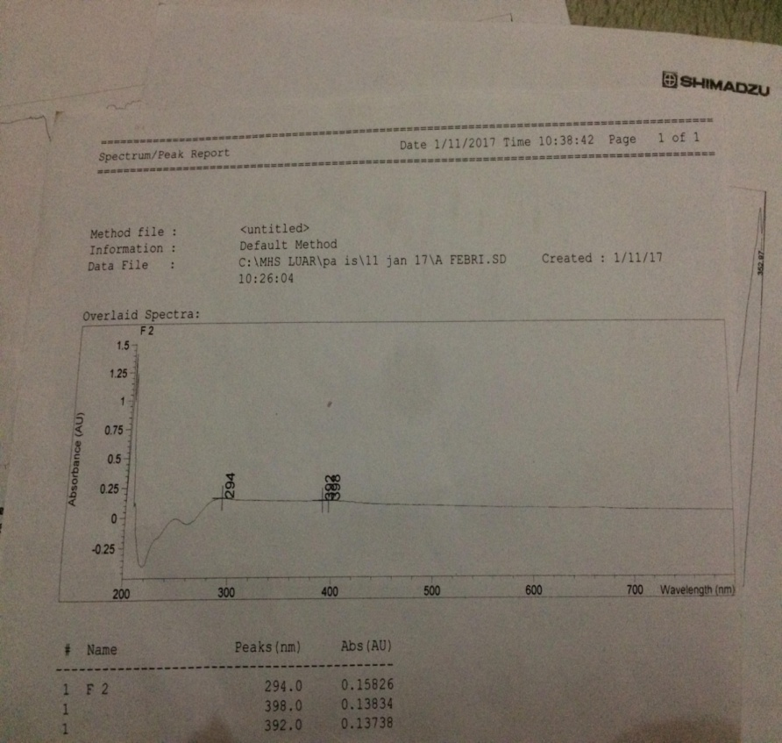Identifikasi ekstrak kloroform (II) dilanjutkan dengan uji Kromatografi Lapis Tipis Preparatif (KLTP) sehingga diperoleh 4 pita, kemudian diidentifikasi lagi secara Kromatografi Lapis Tipis (KLT) dengan eluen benzen : etil asetat (7:3) dan heksan : etil asetat (7:3) hingga diperoleh noda tunggal. Noda tunggal terdapat pada pita 3 (fraksi 3). Fraksi 3 dilanjutkan identifikasi Kromatografi Lapis Tipis 2 Dimensi sehingga diperoleh senyawa tunggal, kemudian dilanjutkan dengan identifikasi spektrofotometri ultraviolet-visibleuntuk melihat panjang gelombang senyawa tunggal pada fraksi tersebut. Hasil spektrofotometri ultraviolet-visibledapat dilihat pada gambar 1.

# 

# Gambar 1. Hasil Spektrofotometri UV-Vis Fraksi 3

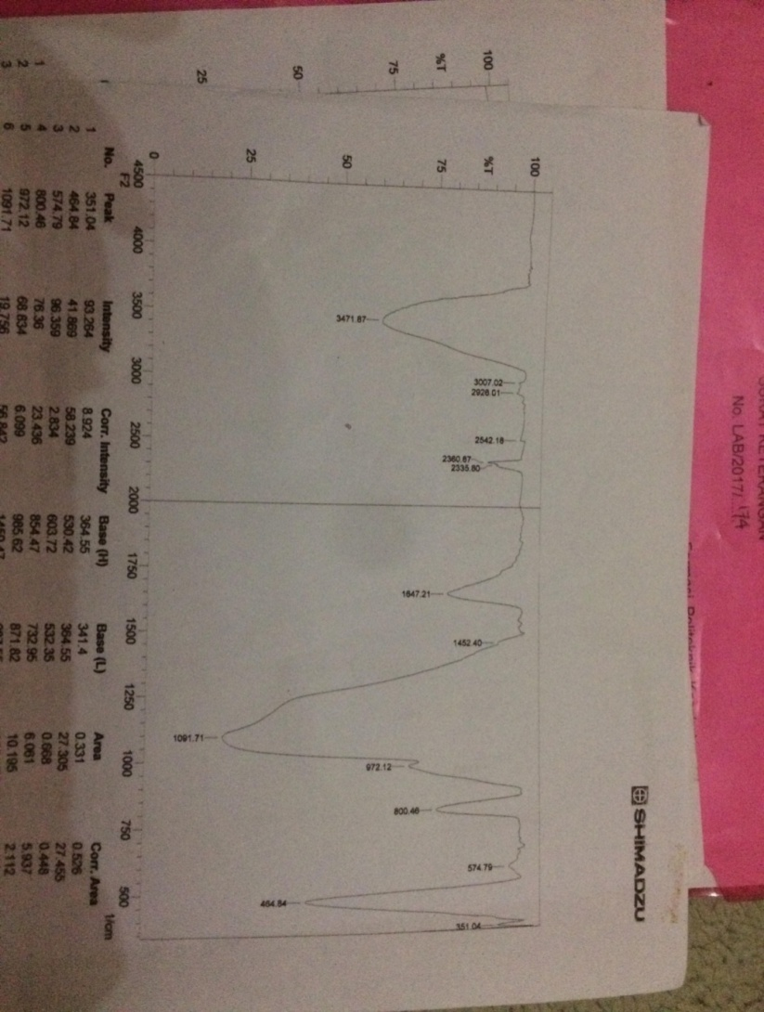Senyawa tunggal yang diperoleh dilanjutkan dengan identifikasi Spektrofotometri Infra Merah untuk melihat struktur senyawa tunggal yang ada pada fraksi 3. Hasil Spektrofotometri Infra Merah dapat dilihat pada gambar 2.

# 

# Gambar 2. Hasil Spektrofotometri Infra Merah Fraksi 3

**B.Pembahasan**

Hasil uji pendahuluan yang dilakukan diperoleh bahwa ekstrak etanol tanaman putri malu memiki senyawa alkaloid yang ditandai dengan menggunakan beberapa pereaksi spesifik untuk alkaloid. Hasil penelitian yang dilakukan oleh Saraswat (2012) yang menyatakan bahwa batang dan akar putri malu positif mengandung senyawa alkaloid, perbedaan penelitian yang dilakukan terdapat pada tanaman yang digunakan oleh Saraswat (2012) adalah batang dan akar tanaman putri malu, sedangkan pada penelitian ini yang digunakan adalah herba tanaman putri malu. Penelitian yang dilakukan oleh Talamirasi (2012) menyatakan bahwa ekstrak etanol putri malu positif mengandung alkaloid. Namun, hasil penelitian ini tidak sejalan dengan penelitian yang dilakukan oleh Ranjan (2013) bahwa daun putri malu tidak positif mengandungsenyawa alkaloid.

Hasil identifikasi secara kromatografi lapis tipis pada ekstrak etanol tanaman putri malu dengan beberapa eluen menghasilkan beberapa noda untuk dihitung nilai *Rf* yang terletak antara 0,2-0,8 (Chairio, 2011). Eluen benzen:etil asetat (7:3) diperoleh 7 noda, pada noda 1, 2, 6, dan 7 tidak termasuk dalam rentang nilai *Rf* kerena memiliki nilai *Rf* masing-masing 0,94, 0,86, 0,16, dan 0,10. Eluen heksan:etil asetat (7:3) diperoleh 12 noda, noda yang tidak masuk dalam nilai *Rf* adalah noda 1, 2, 11, dan 10. Eluen kloroform:metanol:air (10:2:1) menghasilkan 10 noda dan noda yang tidak masuk dalam rentang nilai *Rf* adalah noda 1, 2, 3, 4, dan 10. Sedangkan pada eluen etil asetat:etanol:air (10:2:1) diperoleh 9 noda, noda yang tidak masuk dalam rentang nilai *Rf* adalah noda 1, 2, 3, dan 9.

Hasil identifikasi secara kromatografi lapis tipis pada ekstrak kloroform (I) tanaman putri malu dengan eluen benzen:etil asetat (7:3) diperoleh 5 noda dan noda yang tidak masuk dalam rentang nilai *Rf* adalah noda 1 dan 2, sedangkan pada eluen heksan:etil asetat (7:3) diperoleh 5 noda, noda yang tidak masuk dalam nilai *Rf* adalah noda 5. Hasil identifikasi secara kromatografi lapis tipis pada ekstrak kloroform (II) tanaman putri malu dengan eluen benzen:etil asetat (7:3) diperoleh 4 noda dan noda yang tidak masuk dalam rentang nilai *Rf* adalah noda 3 dan 4. Eluen heksan:etil asetat (7:3) diperoleh 3 noda, noda yang tidak masuk dalam nilai *Rf* adalah noda 3. Eluen kloroform:metanol:air (10:2:1) menghasilkan 1 noda yang tidak masuk dalam rentang nilai *Rf*. Sedangkan pada eluen etil asetat:etanol:air (10:2:1) diperoleh 2 noda yang tidak masuk dalam rentang nilai *Rf*.

Hasil identifikasi spektrofotometri ultraviolet-visible fraksi 3 diperoleh panjang gelombang 294 nm dengan absorban 0,1582, 398 nm dengan absorban 0,1383, dan 392 nm dengan absorban 0,1373.

Hasil identifikasi spektrofotometri infra merah pada fraksi 3menunjukkan serapan pada bilangan gelombang 3471,87 cm-1 yang diduga senyawa dari gugus fungsi amina (N-H), bilangan gelombang 2926,01 cm-1 yang diduga gugus fungsi dari alkana (C-H), bilangan gelombang 2542,18 cm-1 yang diduga senyawa asam (O-H), bilangan gelombang 1647,21 cm-1 yang yang diduga senyawa nitro (NO2) (Underwood, 1999).

Menurut Silverstein (2005) hasil Spektrofotometri Infra Merah pada fraksi 3 menunjukkan serapan pada bilangan gelombang 3471,87 cm-1 yang diduga senyawa dari gugus fungsi amina (N-H), bilangan gelombang 3007,02 cm-1 yang diduga gugus fungsi aromatik (C-H), bilangan gelombang 2926,01 cm-1 yang diduga gugus fungsi alkana (C-H), bilangan gelombang 1647, 21 cm-1 yang diduga gugus fungsi alkena (C=C), bilangan gelombang 1452,4 cm-1 yang diduga gugus fungsi alkana (C-H), bilangan gelombang 1091,71 cm-1 yang diduga gugus fungsi eter (C-O).

# BAB V

# PENUTUP

**A.Kesimpulan**

Dari hasil penelitian yang telah dilakukan dapat disimpulkan bahwa:

1. Ekstrak etanol tanaman putri malu (*Mimosa pudica* L.) yang diidentifikasi secara spektrofotometri ultraviolet-visible pada fraksi 3 terdapat pada panjang gelombang 294 nm dengan absorban 0,1582, panjang gelombang 392 dengan absorban 0,1373, dan panjang gelombang 298 dengan absorban 0,1383.
2. Ekstrak etanol tanaman putri malu (*Mimosa pudica* L.) yang diidentifikasi secaraspektrofotometri infra merah pada fraksi 3terdapat beberapa komponen kimiaseperti senyawa amina (N-H), terdapat gugus fungsi alkrna (C=C), gugus fungsi alkana (C-H), gugus fungsi eter (C-O),senyawa asam (O-H),senyawa nitro (NO2) dan gugus fungsi aromatik (C-H).

# DAFTAR PUSTAKA

Anonim, 2014, Badan Pengawas Obat dan Makanan*,*  Jakarta : Departemen Kesehatan Republik Indonesia.

Ansel, HC., 1989, *Pengantar Bentuk Sediaan Farmasi* Edisi IV, Jakarta : Universitas Indonesia Press

Adeeyinwo, Okorie, Idowu, 2013. *Basic Calibration of UV/Visible Spectrophotometer.* International Journal of Science and Technology. Vol.2, No.3

Azmi,Lubna, Singh, Manish Kumar, and Akhtar, Ali Kamal*.,* 2011. *Pharmacological and Biological Overview on Mimosa pudica* Linn. Review Article. International Journal of Pharmacy and Life Sciences. Vol.2, Issue 11, 1226-1234

Behera, Siladitya, Ghanty, Subhajid*,* Ahmad, Fahad, Santra, Saayak, and Banerjee, Sritoma,2012. *UV-Visible Spectrophotometric Method Development and Validation of Assay of Paracetamol Tablet Formulation.* Research Article. Analytical and Bioanalytical Tecniques. 3:151

Candra, Ryan Adi. 2012. Isolasi dan Uji Aktivitas Antioksidan Senyawa Alkaloid dari Ekstrak Daun *Phoebe declinata* Nees. Skripsi. Universitas Indonesia:Depok

Cordell, Geoffrey A., 1946. *Introduction* *to Alkaloid*. John Wiley and Sons Inc.: Amerika

Deinstrop, Elke-Hahn. 2007. *Applied Thin Layer Chromatography*. Wiley-VCH: Jerman

Depkes, 1995. Materia Medika Indonesia Jilid IV. Departemen Kesehatan RI : Jakarta

Fessenden, R.J dan Fessenden, J.S. 1997. Dasar-Dasar Kimia Organik. Binarupa Aksara. Jakarta

Gritter, R. J., Arthur, M.B. dan Schwarting, E. 1985.Pengantar Kromatografi Edisi II. Institut Teknologi Bandung : Bandung

Harborne, J.B., 1987, Metode Fitikimia, Insitusi Teknologi Bandung: Bandung, 99.

Harmita., 2015. Analisis Fitokimia Potensiometri dan Spektroskopi. Buku Kedokteran EGC. Jakarta

Hendayana S, Ph.D. 2006. Kimia Pemisahan Metode Kromatografi dan Elektroforesis. Remaja Rosdakaria : Jakarta

Joseph, Baby, George, Jency, and Mohan, Jeevitha*,* 2013. *Pharmacology and Traditional Uses of Mimosa pudica.* Review Article. International Journal of Pharmaceutical Sciences and Drug Research: 5(2): 41-44

Khopkar, S.M., 1990. Konsep Dasar Kimia Analitik. Penerbit Universitas Indonesia: Jakarta

Lenny, Sovia., 2006. Senyawa Flavonoida, Fenilpropanoida, dan Alkaloid. Karya Ilmiah. Universitas Sumatera Utara: Medan

Rahmawti, Fitria. 2015. Optimasi Penggunaan Kromatografi Lapit Tipis (KLT) pada Pemisahan Senyawa Alkaloid Daun Pulai (*Alstonia scholaris* L.R.Br). Skripsi. Universitas Islam Negeri Maulana Malik Ibrahim: Malang

Ranjan, Ranjeet, Kumar, Sathist, Seethalakshmi, and Roo. *Phytochemical Analysis of Leaves and Roots of Mimosa pudica Collected from Kalingavaram, Tamil Nadu.* Research Article. Journal of Chemical and Pharmaceutical Research, 5(5):53-55

Rini, Ari Setyo, Hairuddin, and Sugiyanta., 2013. *Effectivity of the Ethanolic of Mimosa pudica* L. *as a Nefroprotector in Wistar Rats Induced with Toxic Dose of Paracetamol.* Jurnal Pustaka Kesehatan, Vol. 1, No.1

Saraswat, Rajeshwari and Pokharkar, Raghunath. 2012. *GCMS Studies of Mimosa pudica.* International Journal of PharmTech Research. Vol.4, N0.1, pp 93-98. India

Sastrohamidjojo, Hardjojo. 2001. Dasar-dasar Spektroskopi. Yogyakarta: Universitas Gajah Mada (UGM)

Silverstein. R.M,.Webster, F.X., and Kiemle, D.J. 2005. Spektrometric Identification of Organic Compounds.7th Edition. John Wiley &Sons. New York

Sjahid, Lindyyun Rahmawan, 2008. Isolasi dan Identifikasi Flavonoid dari Daun Dewandaru *(Eugenia uniflora* L.). Skripsi. Universitas Muhammadiyah Surakarta

Steenis, V., 2006. Flora. PT Pradnya Paramita: Jakarta